Администрация города Липецка информирует владельцев нестационарных объектов о том, что решением сессии Липецкого городского Совета депутатов 25.08.2015 года № 1093 принят Порядок перемещения (переноса) самовольно размещенных нестационарных объектов потребительского рынка на территории города Липецка, согласно которому собственник объекта или лицо, использующее объект обязан выполнить требование о добровольном перемещении (переносе) с незаконно занимаемой территорий в противном случае будут проведены мероприятия по перемещению (переносу) нестационарных торговых объектов администрацией города Липецка. На 06.02.2023 составлено 4 акта выявления самовольно размещенных нестационарных объектов потребительского рынка:
№ п/п | Адресный ориентир | Тип объекта | Акт выявления самовольно размещенного нестационарного объекта | Срок исполнения требования о добровольном перемещении (переносе) объекта | Фото
1 | ул. 6 Гвардейской дивизии, район дома 12 | Павильон | № 1004 от 06.02.2023 | 17.02.2023 | 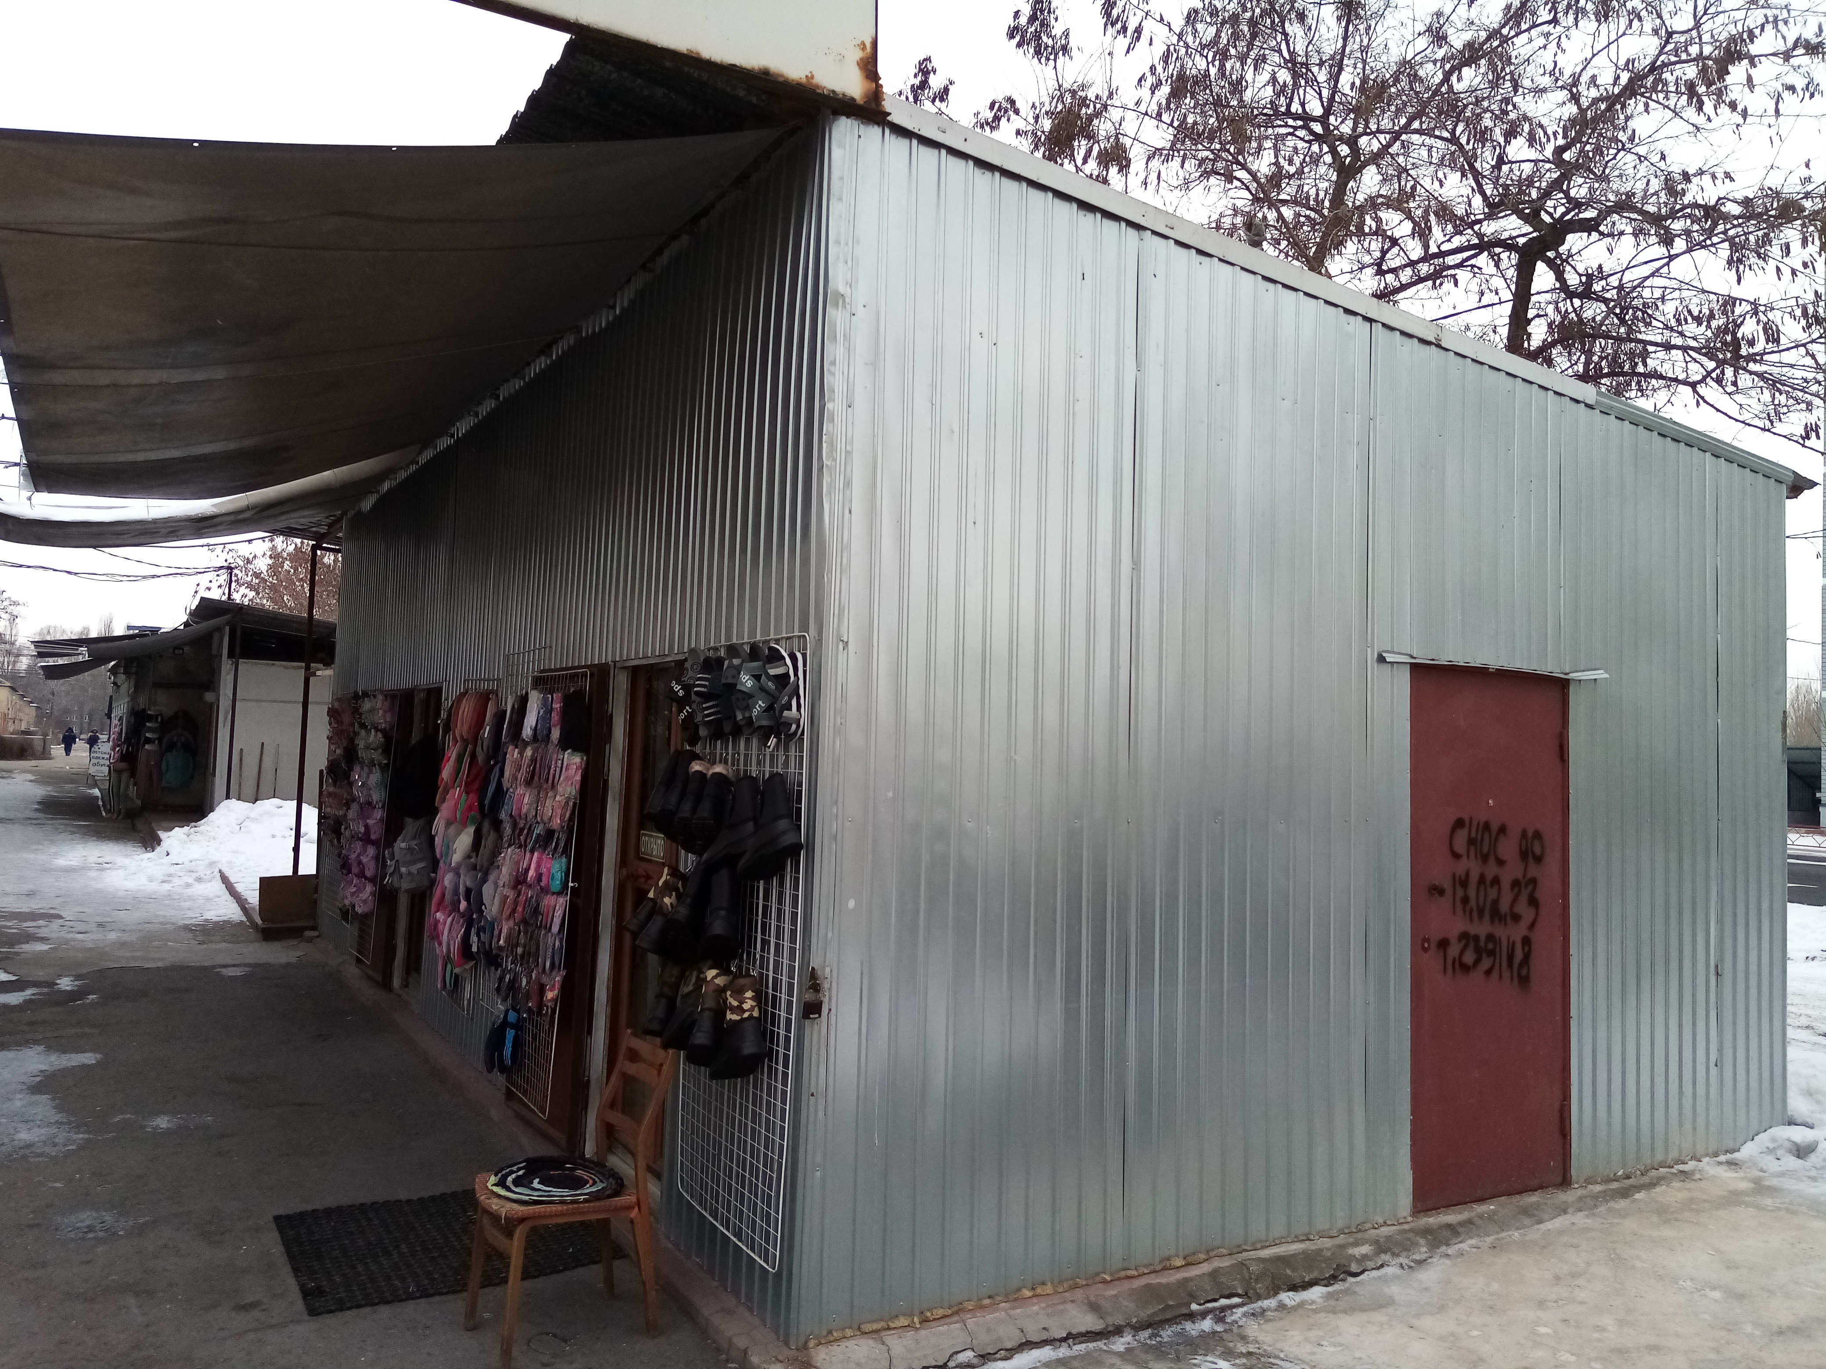
2 | ул. 6 Гвардейской дивизии, район дома 12 | Павильон | № 1005 от 06.02.2023 | 17.02.2023 | 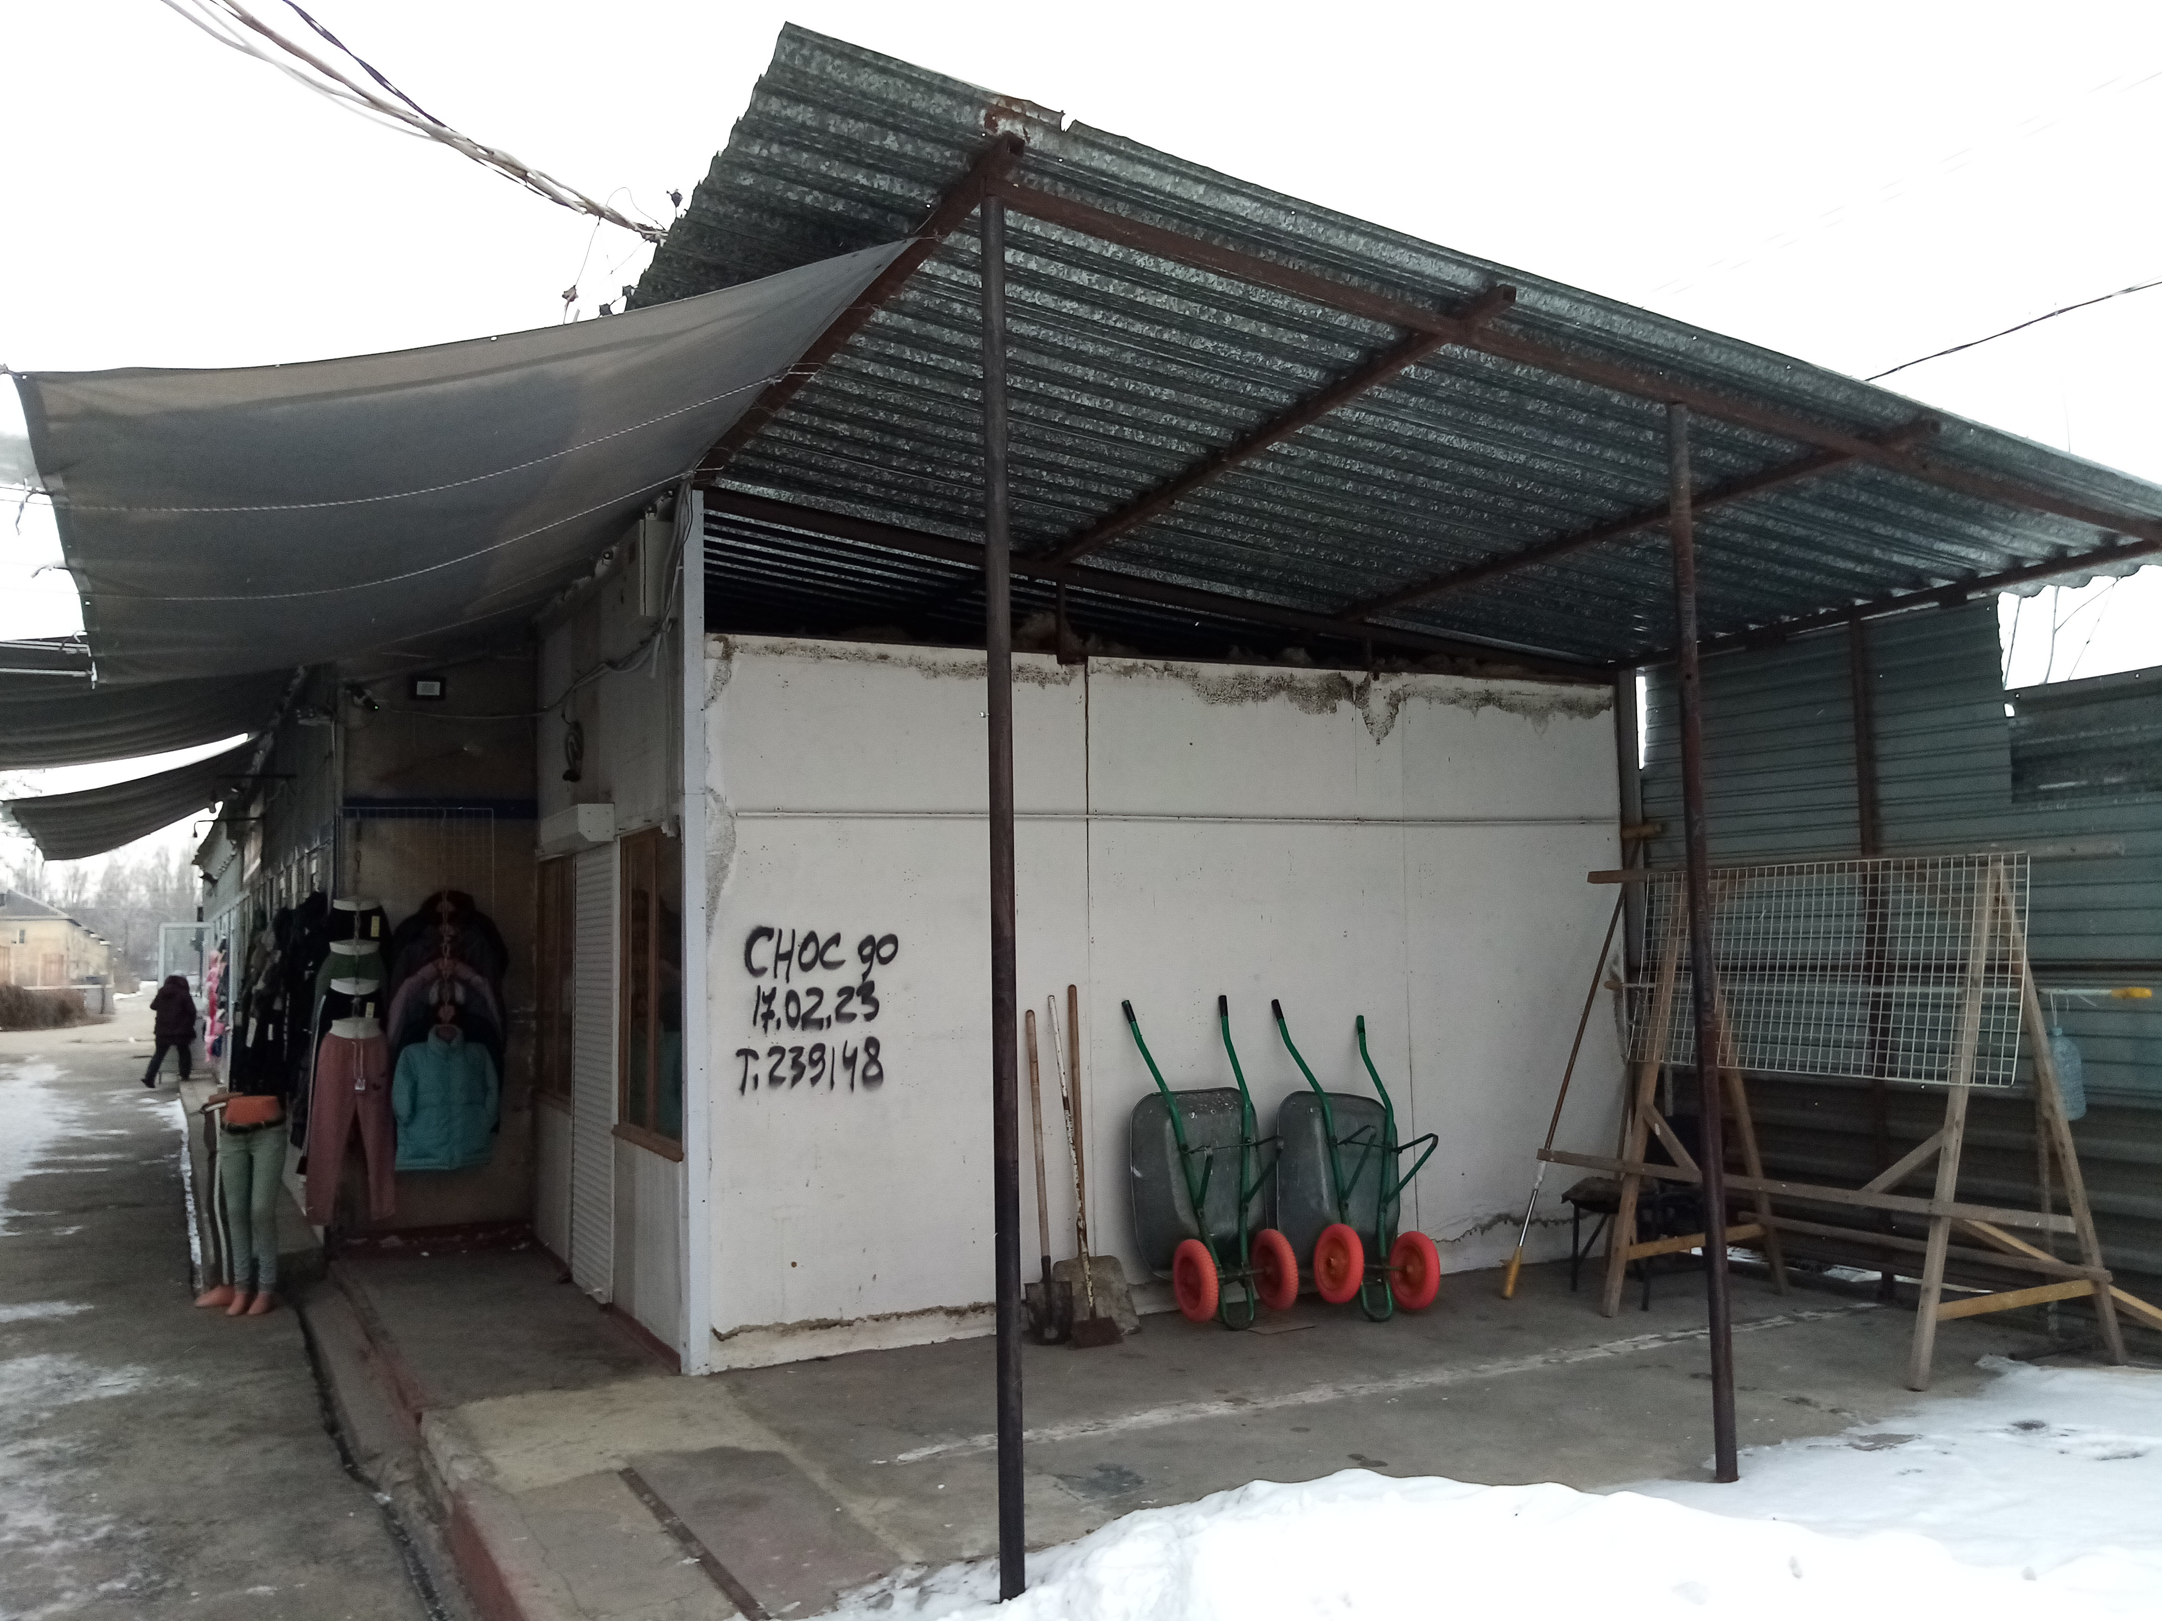
3 | остановка «ул. Коммунисти-ческая» | Киоск в остановочном комплексе с навесом | № 1006 от 06.02.2023 | 17.02.2023 | 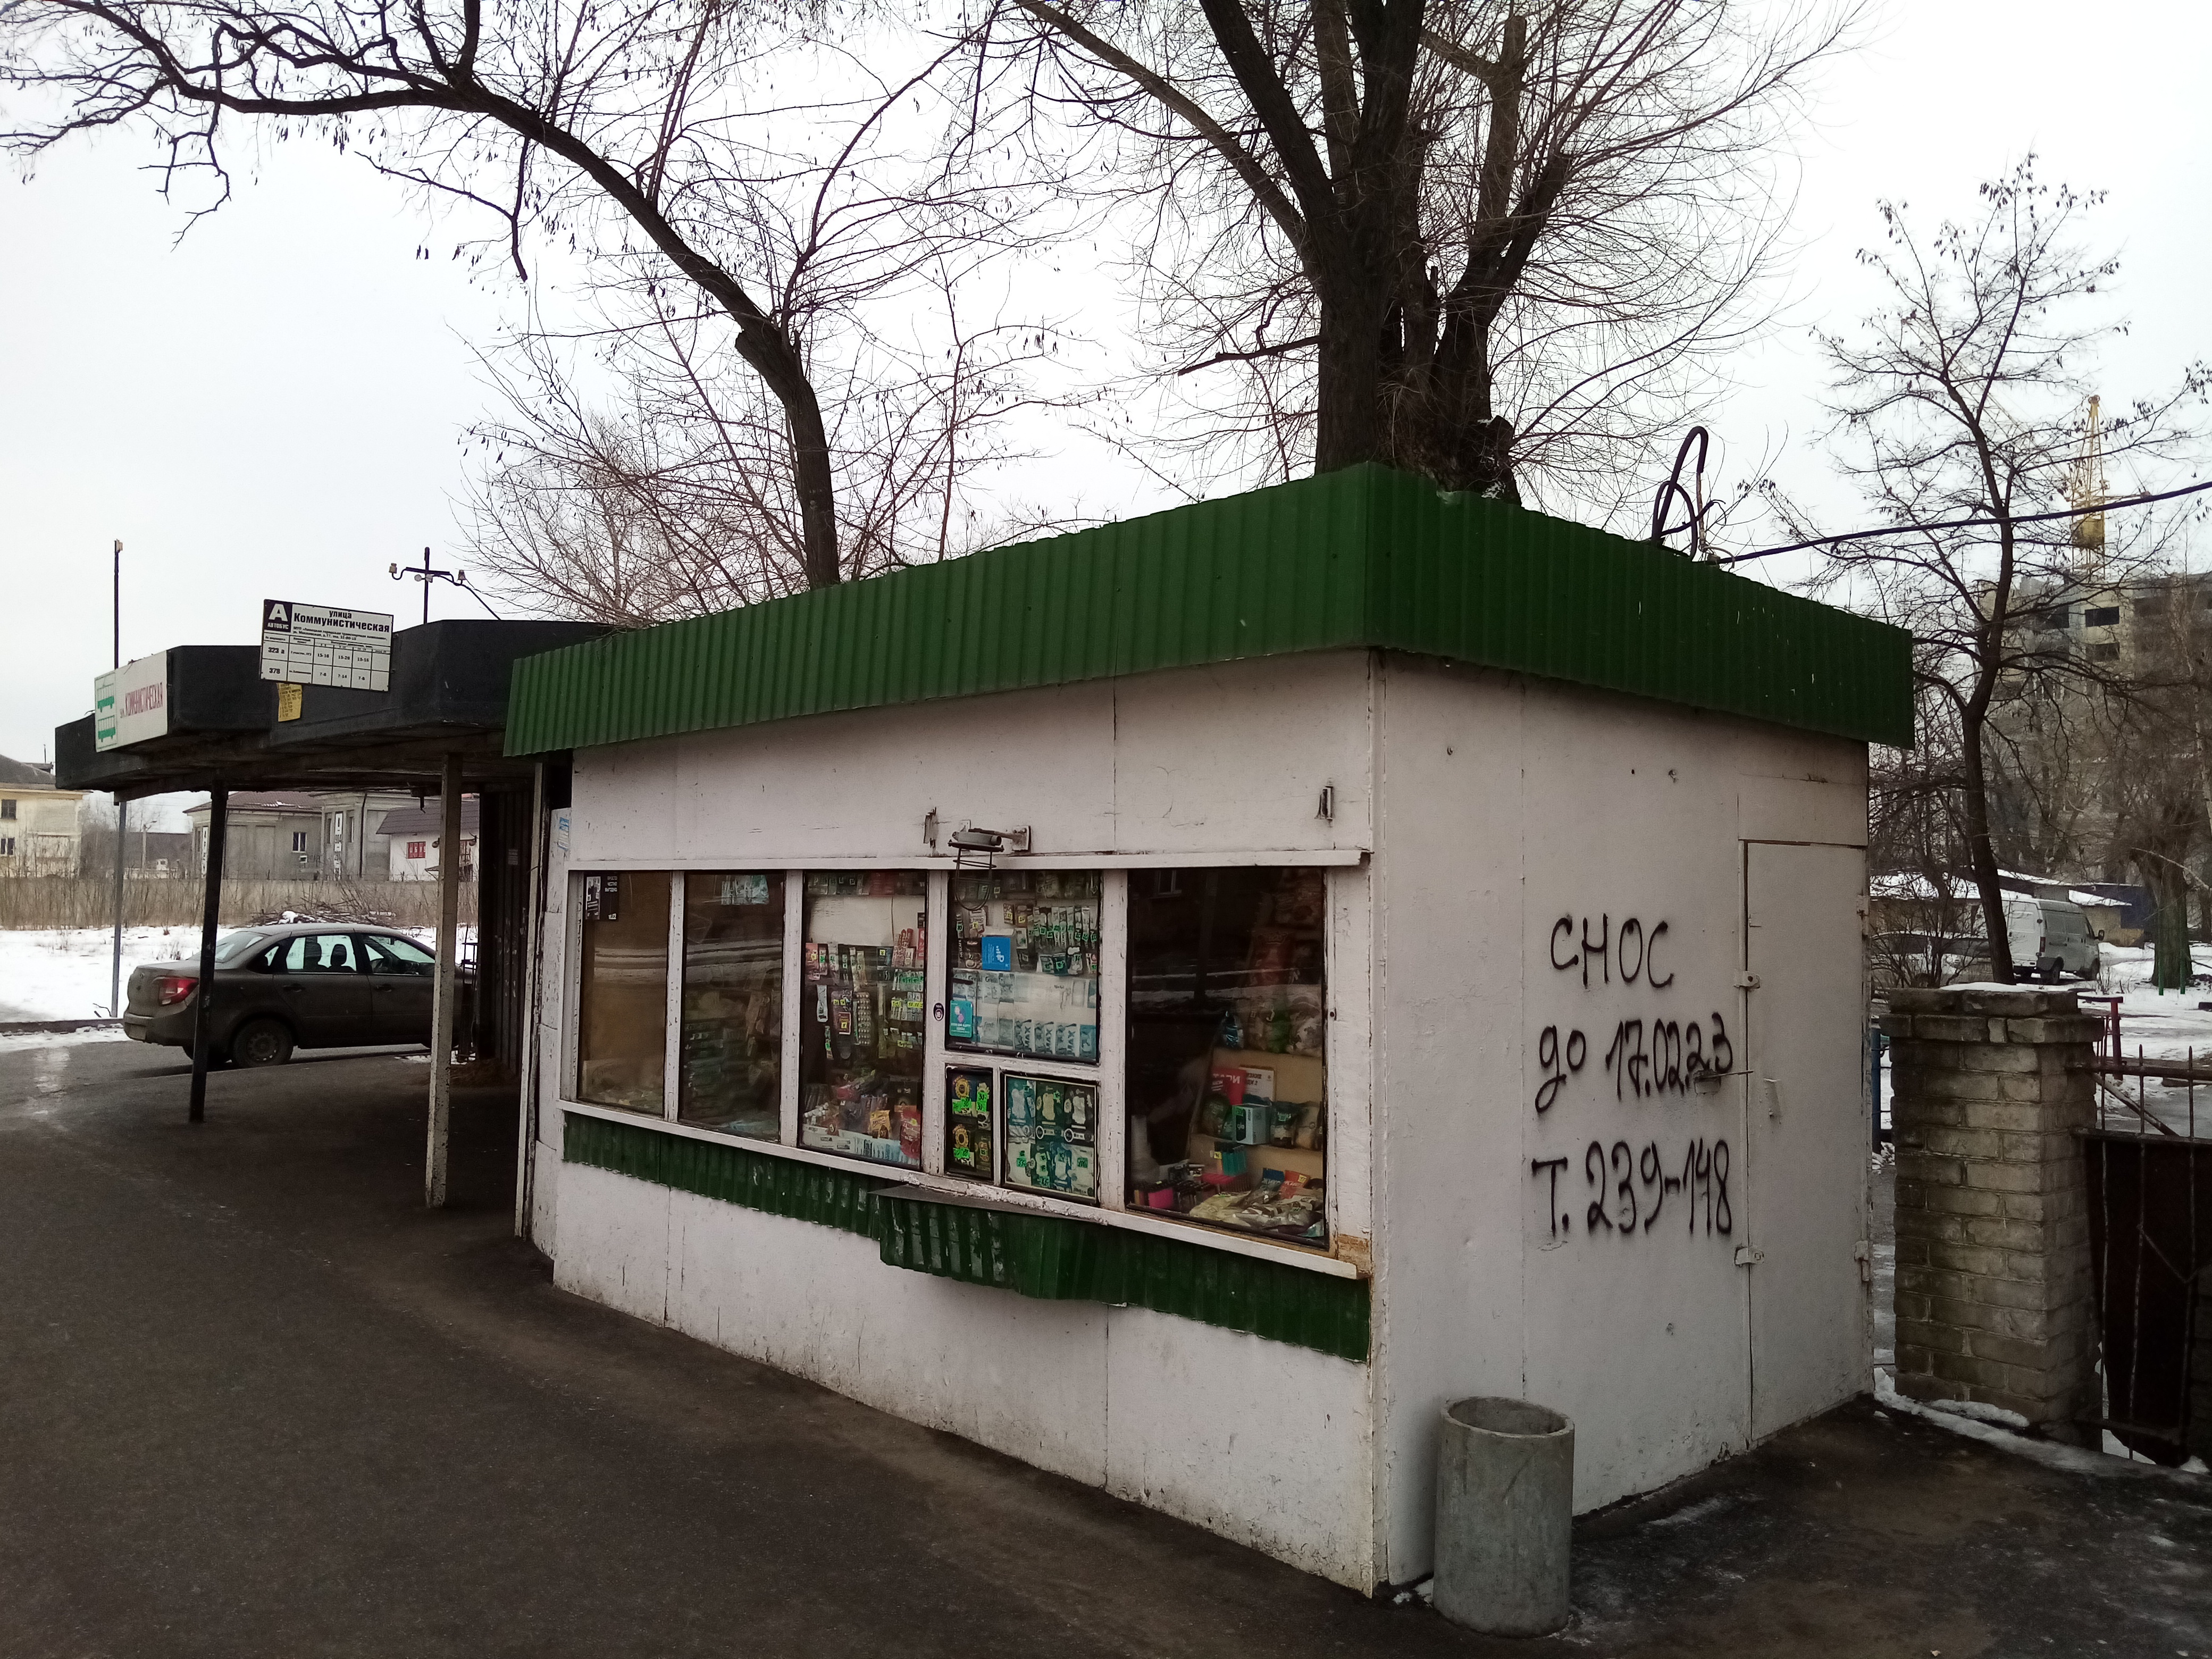
4 | остановка «ул. Юбилейная» | Киоск в остановочном комплексе с навесом | № 1007 от 06.02.2023 | 17.02.2023 | 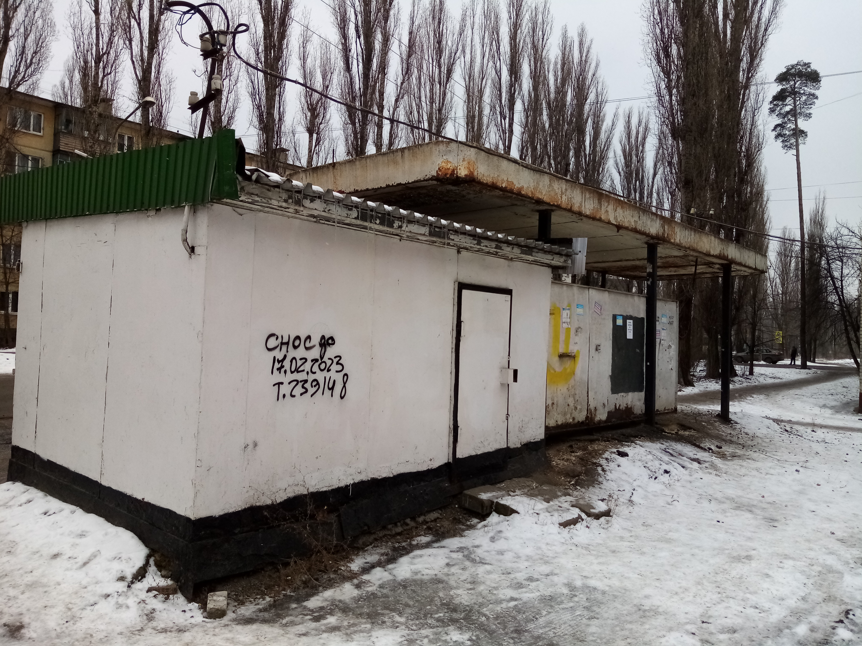
 |  |  |  |  | 